S6
Suzuki GSX-R600/750 ´01- ´03

Sada pro pravou stranu |  |  |  |  | Sada pro levou stranu
ID. | Popis | Kat.č | Ks |  |  | ID. | Popis | Kat.č | Ks
1 | Ocelová vložka M10 | X1 | 1 |  |  | 1 | Ocelová vložka M10 | X1 | 1
2 | Šroub M10x100x1,25mm | 892 | 1 |  |  | 2 | Šroub M10x90x1,25mm | 890 | 1
3 | Dural. váleček d=28mm | 67 | 1 |  |  | 3 | Dural. váleček d=15mm | 65 | 1

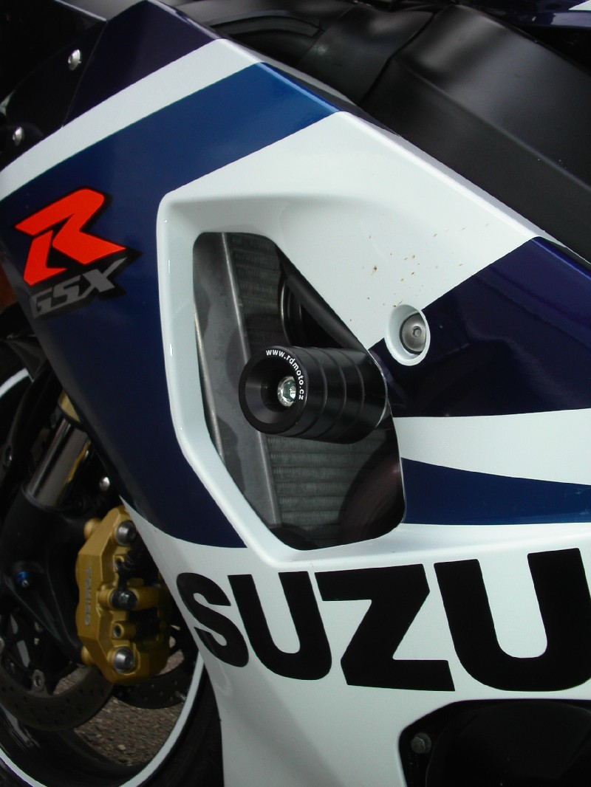
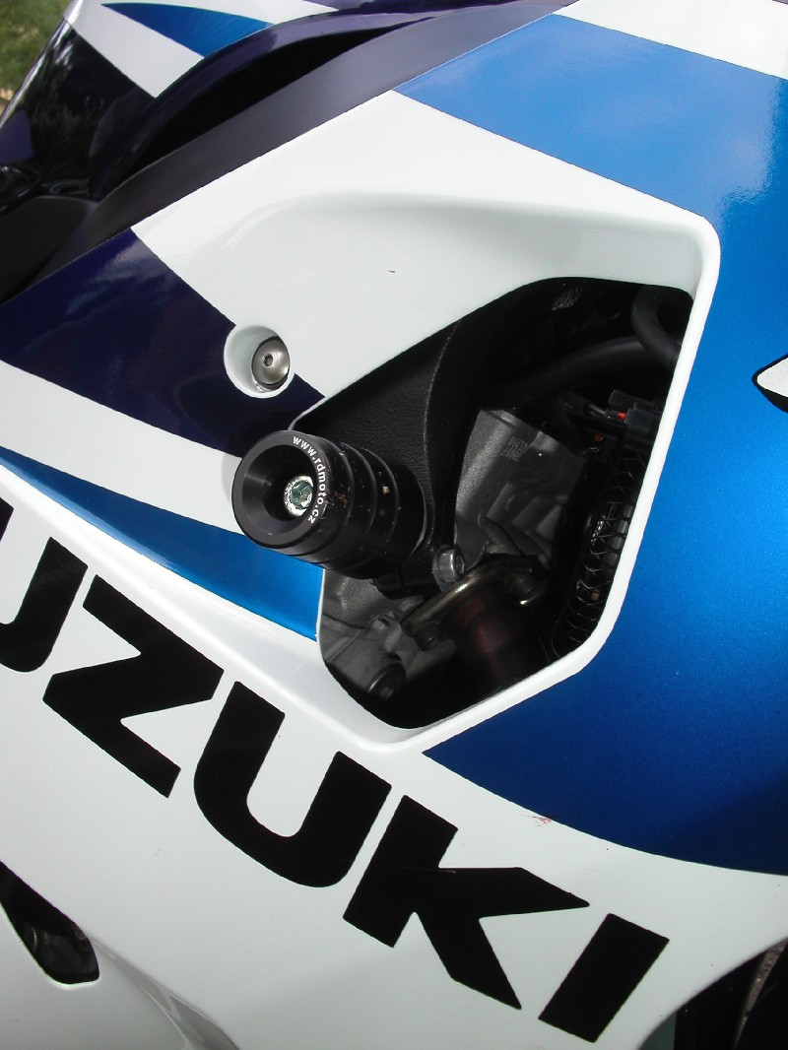

Ilustrační obrázky

Montáž:
- Demontujte kapotáž motocyklu.
- Motáž sady proveďte v pořadí podle fotografie nahoře (šroub > vložka > protektor > váleček).
- Nezapomeňte, že na levé straně je delší šroub i váleček.
- Použijte lepidlo na závity (středně silné – modré barvy).
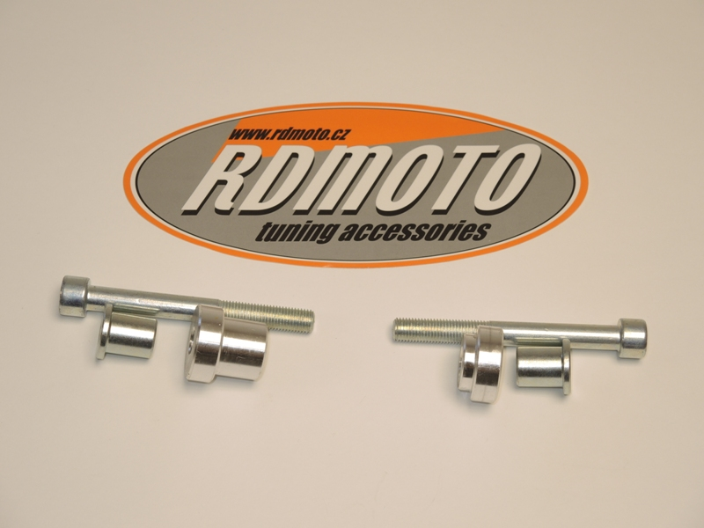

2
2
1
1
3
3

